【大阪府中部広域防災拠点】
八尾市空港1丁目２０９－７

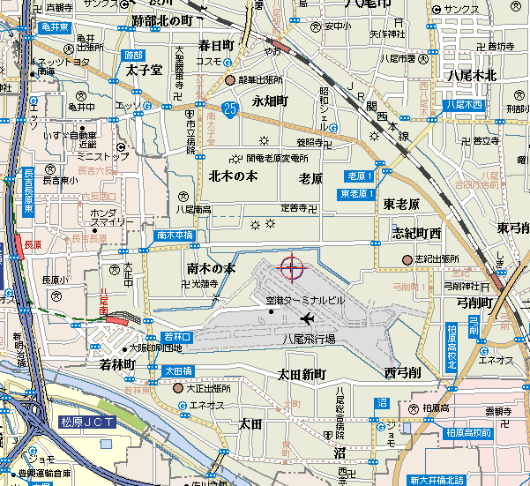

中部広域防災拠点

●八尾空港入口ではありません！ ●拠点入口（案内板あり）

道路
府道大阪中央環状線 長吉第三住宅（西・東）交差点東入る
東へ約２．２ｋｍ
国道２５号線 太子堂交差点南入る 南へ約１．１ｋｍ 木本交差点東入る
東へ約０．７ｋｍ
鉄道
地下鉄谷町線 八尾南駅下車 北東へ約１．５ｋｍ
ＪＲ大和路線 志紀駅下車 西へ 約１．４ｋｍ

